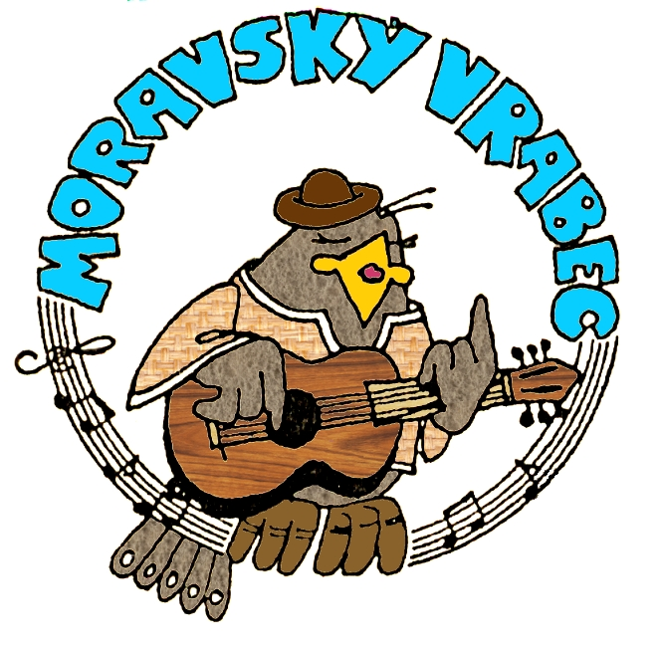
PŘIHLÁŠKA
II. oblastní kolo soutěžní přehlídky
MORAVSKÝ VRABEC 2013
ZÁBŘEH – Katolický dům - sobota 4. května 2013

NÁZEV KAPELY: __________________________________________________________
ZAMĚŘENÍ ( folková - country - trampská) :____________________________________
ROK VZNIKU : ____________
KAPELNÍK : ____________________________________
ADRESA : ____________________________________________ PSČ:_________________
Telefon : _____________ e-mail:_____________________ www. ____________________
OBSAZENÍ KAPELY: nástroj
1) ____________________________________ ____________________________
2) ____________________________________ ____________________________
3) ____________________________________ ____________________________
4) ____________________________________ ____________________________
5) ____________________________________ ____________________________
6) ____________________________________ ____________________________
7) ____________________________________ ____________________________
SOUTĚŽNÍ SKLADBY TEXT HUDBA
1) __________________________ _________________ __________________
2) __________________________ _________________ __________________
3) __________________________ _________________ __________________
Historie kapely, úspěchy (možno napsat jako samostatnou přílohu) :
___________________________________________________________________________
___________________________________________________________________________
___________________________________________________________________________
Speciální požadavky na ozvučení (bicí, klavír, atd):
___________________________________________________________________________
___________________________________________________________________________

V _____________________ dne : ______________________
podpis

Zaslat na adresu: Pavel Nenkovský, P.O.BOX 12, 789 85 Mohelnice nebo na e mail:
aligator@mohelnickydostavnik.cz

Uzávěrka přihlášek: 27. dubna 2013.

Tento termín je pro všechny zájemce o účast v tomto kole z á v a z n ý !
Bližší informace o tomto kole v INFO na www.moravskyvrabec.cz
nebo na www.mohelnickydostavnik.cz

